
UNIVERSIDAD CATÓLICA DE CUENCA
FACULTAD DE INFORMÁTICA, CIENCIAS DE LA COMPUTACIÓN E
INNOVACIÓN TECNOLÓGICA

CARRERA DE ROBÓTICA E INTELIGENCIA ARTIFICIAL

ASIGNATURA: MICROCONTROLADORES

TEMA: Simulación de Célula de Manufactura Robótica Autónoma con Gestión de Interrupciones Críticas

NOMBRE DEL ESTUDIANTE: Anthony Quito; Yeremis Tenesaca

DOCENTE: ING. PABLO BUESTÁN ANDRADE, PhD

FECHA: 2/05/2026

INTRODUCCIÓN
La sincronización entre eventos externos y procesos temporizados es el núcleo de la robótica industrial. Los sistemas de tiempo real deben ser capaces de atender interrupciones de sensores mientras ejecutan rutinas de movimiento precisas. Esta práctica implementa una lógica de control de procesos mediante el uso de temporizadores de hardware en el ESP32, eliminando la latencia producida por el software convencional y garantizando una ejecución determinista.

OBJETIVO GENERAL
Desarrollar una máquina de estados compleja para una célula de manufactura automatizada, utilizando interrupciones externas y timers de hardware para la gestión de procesos secuenciales asíncronos.

OBJETIVOS ESPECÍFICOS
• Implementar interrupciones externas mediante pulsadores utilizando attachInterrupt.
• Diseñar una máquina de estados finitos (FSM).
• Gestionar tiempos de 5s y 3s mediante timers de hardware.
• Simular un proceso industrial completo.
• Evitar funciones bloqueantes como delay().

DISEÑO ESQUEMÁTICO
Indicaciones:
• Herramientas: Wokwi.
• Componentes: ESP32, 3 LEDs, resistencias, 3 pulsadores.
• Configuración basada en interrupciones externas y timer de hardware.
REPOSITORIO GITHUB
https://github.com/yeremistenesaca-star/celula-robotica-esp32-Yeremis-Tenesaca-Anthony-Quito.git

CODIGO
#define BTN1 18
#define BTN2 19
#define BTN_RESET 21

#define LED1 23
#define LED2 22
#define LED3 5

enum Estado {
IDLE,
AUTH,
CLASS,
PROCESS,
INSPECT,
READY
};

volatile Estado estado = IDLE;

volatile bool f_btn1 = false;
volatile bool f_btn2 = false;
volatile bool f_reset = false;

hw_timer_t *timer = NULL;
volatile int tiempo = 0;

volatile unsigned long last1 = 0;
volatile unsigned long last2 = 0;
volatile unsigned long lastR = 0;

void IRAM_ATTR isr_btn1() {
if (millis() - last1 > 200) {
f_btn1 = true;
last1 = millis();
}
}

void IRAM_ATTR isr_btn2() {
if (millis() - last2 > 200) {
f_btn2 = true;
last2 = millis();
}
}

void IRAM_ATTR isr_reset() {
if (millis() - lastR > 200) {
f_reset = true;
lastR = millis();
}
}

void IRAM_ATTR onTimer() {
tiempo++;
}

void setup() {

pinMode(LED1, OUTPUT);
pinMode(LED2, OUTPUT);
pinMode(LED3, OUTPUT);

pinMode(BTN1, INPUT_PULLUP);
pinMode(BTN2, INPUT_PULLUP);
pinMode(BTN_RESET, INPUT_PULLUP);

attachInterrupt(BTN1, isr_btn1, FALLING);
attachInterrupt(BTN2, isr_btn2, FALLING);
attachInterrupt(BTN_RESET, isr_reset, FALLING);

timer = timerBegin(1000000);
timerAttachInterrupt(timer, &onTimer);
timerAlarm(timer, 1000000, true, 0);
}

void loop() {

if (f_btn1) {
if (estado == IDLE) estado = AUTH;
f_btn1 = false;
}

if (f_btn2) {
if (estado == AUTH) estado = CLASS;
f_btn2 = false;
}

if (f_reset) {
estado = IDLE;
tiempo = 0;

digitalWrite(LED1, LOW);
digitalWrite(LED2, LOW);
digitalWrite(LED3, LOW);

f_reset = false;
}

switch (estado) {

case IDLE:
break;

case AUTH:
break;

case CLASS:
tiempo = 0;
estado = PROCESS;
break;

case PROCESS:
digitalWrite(LED1, HIGH);

if (tiempo >= 5) {
digitalWrite(LED1, LOW);
tiempo = 0;
estado = INSPECT;
}
break;

case INSPECT:
digitalWrite(LED2, HIGH);

if (tiempo >= 3) {
digitalWrite(LED2, LOW);
estado = READY;
}
break;

case READY:
digitalWrite(LED3, HIGH);
break;
}
}

DESCRIPCIÓN DE LA MÁQUINA DE ESTADOS
Estado 1: IDLE – Sistema en reposo.
Estado 2: AUTH – Detección de pieza mediante pulsador.
Estado 3: CLASS – Clasificación mediante pulsador.
Estado 4: PROCESS – Ensamblaje durante 5 segundos.
Estado 5: INSPECT – Inspección durante 3 segundos.
Estado 6: READY – Proceso finalizado.
Estado 7: RESET – Reinicio del programa.

FOTOGRAFÍAS
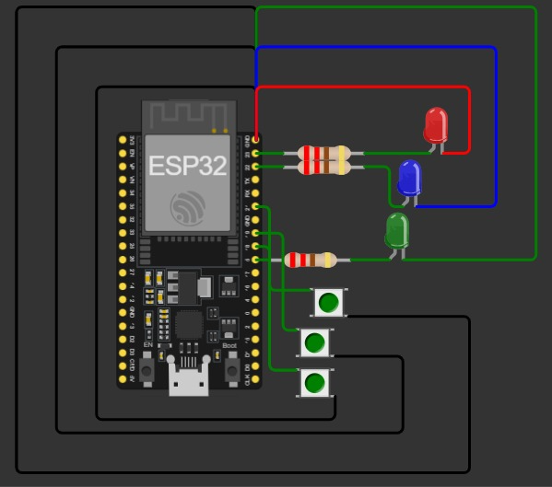
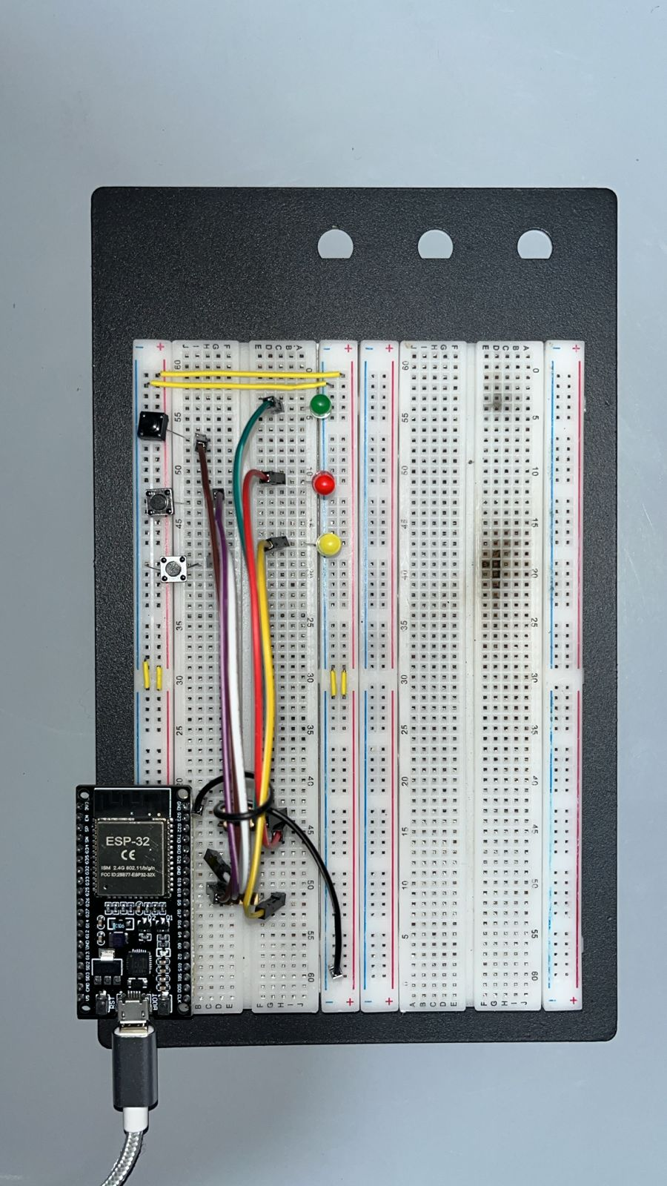
Estado 1: IDLE
Figura 1: Sistema en reposo esperando evento de inicio.

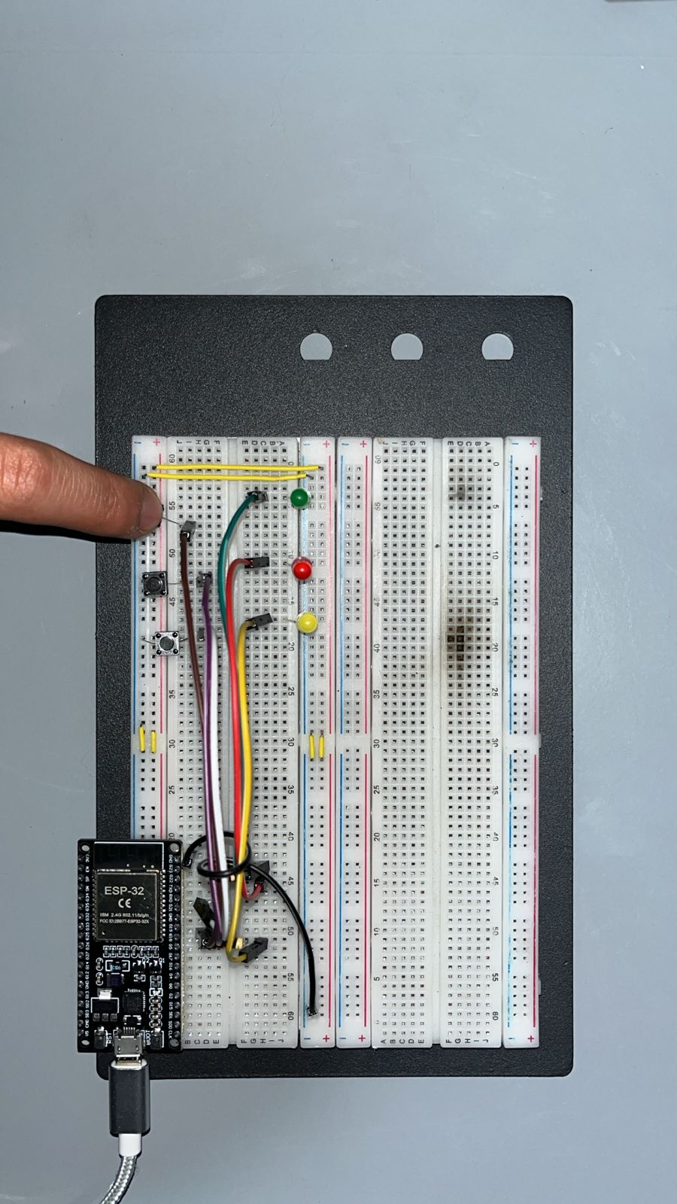
Estado 2: AUTH
Figura 2: Detección de pieza mediante pulsador.

Estado 3: CLASS
Figura 3: Clasificación de la pieza.

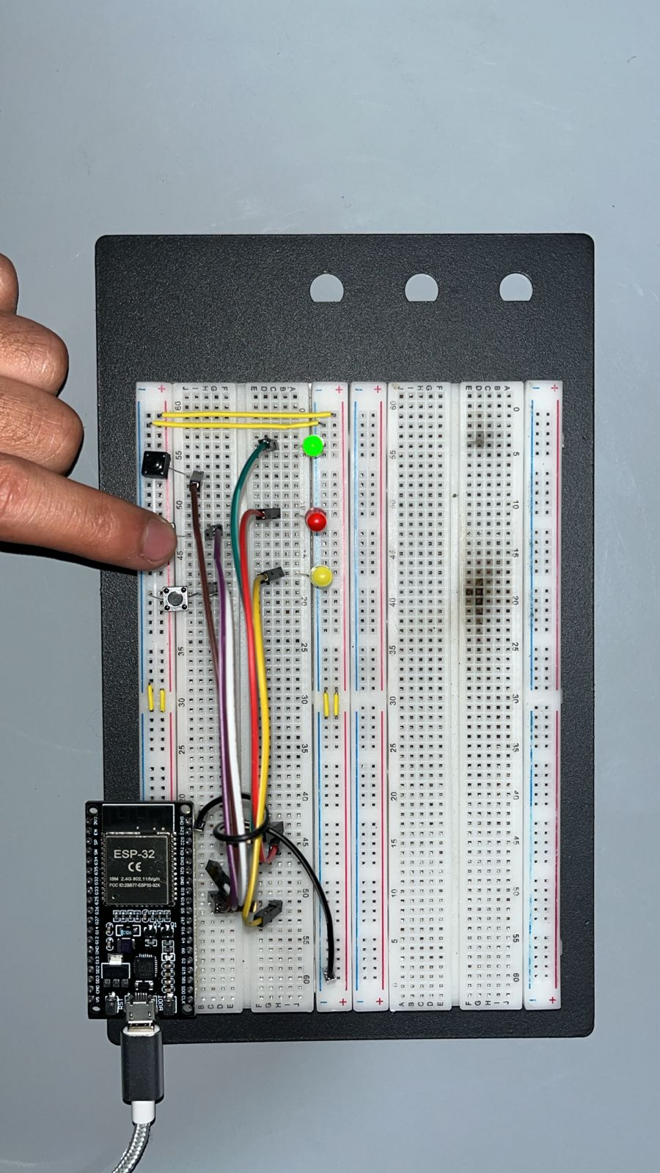
Estado 4: PROCESS
Figura 4: LED encendido durante 5 segundos simulando ensamblaje.
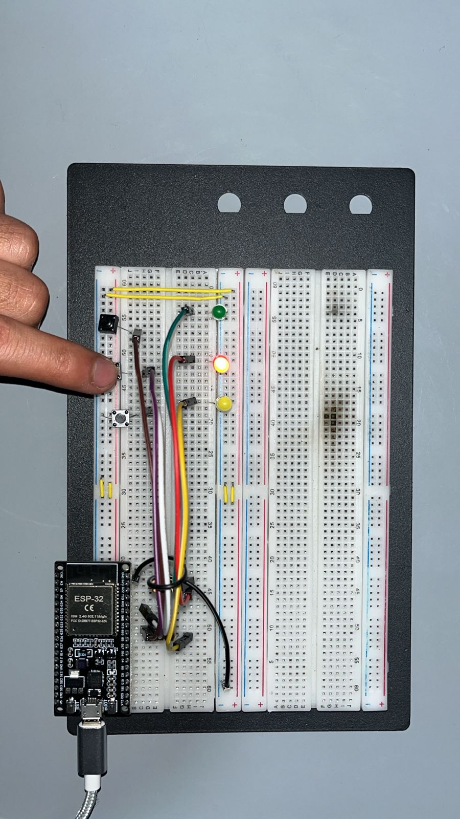
Estado 5: INSPECT
Figura 5: LED encendido durante 3 segundos simulando inspección.
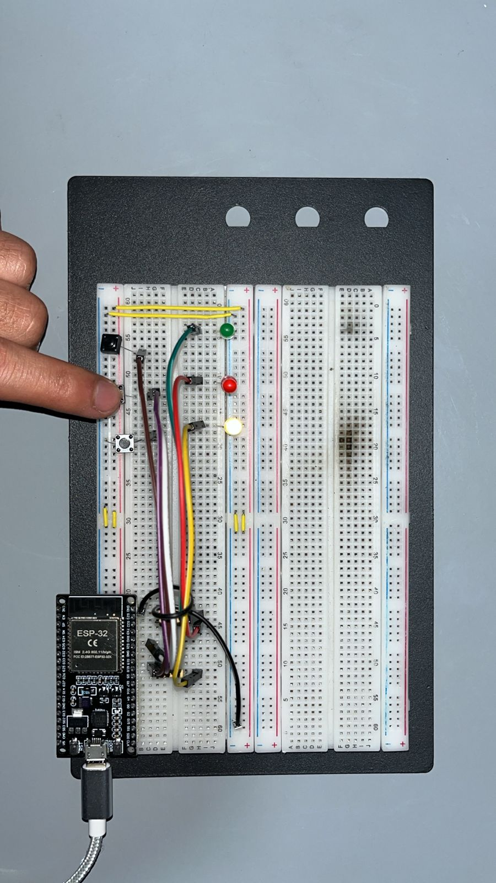
Estado 6: READY
Figura 6: Sistema listo para entrega.
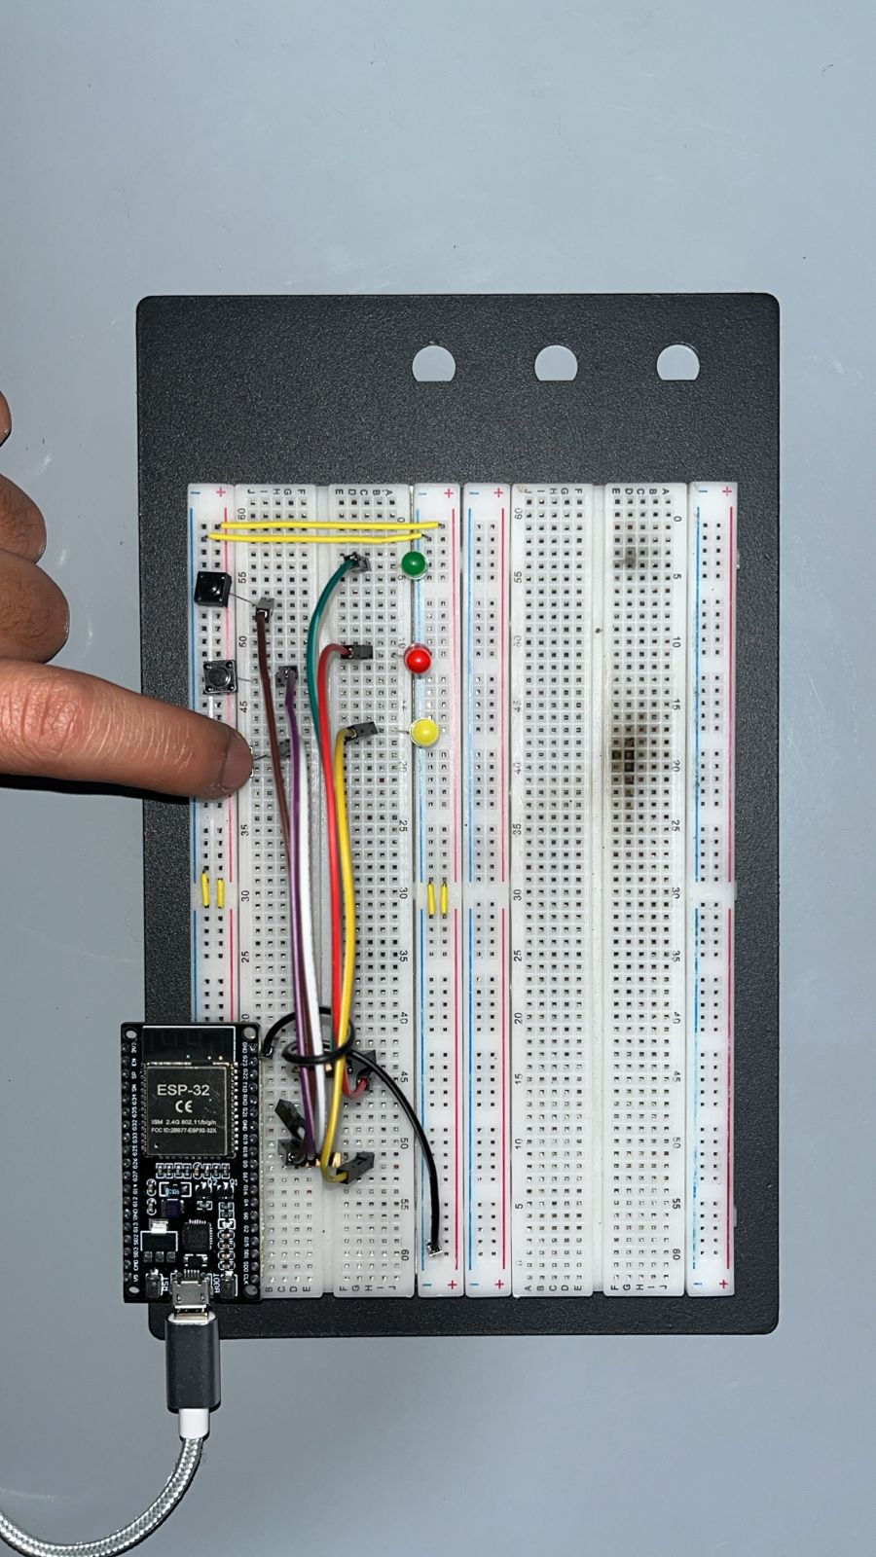
Estado 7: Reset
Figura 7: Reinicio del sistema mediante un tercer pulsador.

